
ЛИтературная
И.Э.Агапова
Дождь

Капает дождь, напевая мелодию,
Лужи моргают наперебой.
Я ль виновата, иль жизнь виновата,
Что оказалась не под зонтом?

Лужи поют серенады влюблённым.
Я отрешилась, без песен живу.
Дождь напевает и понимает,
Что без любви я прожить не смогу.

Скамейки в тоске, одиноко им тоже.
Парочек нет, лишь дождь их обнял.
Бульвар одинок и притих этой ночью,
Свидетелем был, как дождь целовал.

Природа в воде потонула нежданно,
Намокла рябина, струится ручей,
А я затерялась, и дождик смыл душу.
А может и ты в этот вечер ничей?

Шуточное

Щекочет плечи ветер,
Роса целует ноги,
А солнце строит глазки,
Со мной оно в дороге.

На ушко шепчет воздух,
Играет волосами.
В обнимочку деревья
Стучат всё каблуками.

А птицы исполняют
Попсу наперебой.
С весною я шагаю
Весёлая домой.

СТраница

Е.В.Лакарова

Предчувствие весны

Пусто, холодно, темно, а жаль,
Душу словно поглотил февраль,
Краски лета, вспыхнув, вдруг погасли,
Лучик солнышка я жду напрасно…

И берется осень нам качать права,
Чтоб в тепле не закружилась голова,
Разноцветных красок хоровод
Листопад вновь водит у ворот.

Но, мой друг, отринь хандру и сплин,
В этой осени ты не один!
Лета память, жар в душе храня,
Не покинет у осеннего огня.

Ведь плохой погоды, как всегда,
Не бывает у природы никогда.
Вновь ручьи и пенье птиц ворвется к нам,
Принеся с собой весенний тарарам.

Зазвенит веселая капель,
Убежит февраль,
Появится апрель.

Ода кофию

Выпить кофе - иначе усну!
Мир Морфея влечет в тишину.
Сквозь туман серой дымки видна
Тихо-зыбкая красочность сна.

Там так мягко поет тишина,
Звуки, краски, цветы и луна
Погружают в магию грез…
Все, как в сказке, все не всерьез.

Там в восторге летишь на луну,
Без смертей там играешь в войну,
И роскошные длятся пиры,
И любовь озаряет миры.

Может музыка петь в тишине
Или в пропасть летишь бесконечно,
Ужас или восторг не вечны,
В чистом виде они лишь во сне!

Мир хрустальный разрушив вокруг,
Гонг реальности грянул вокруг!..
В порошочек водички плесну…
Браво, кофе! Теперь не усну!



Г.В.Цветков

Тайна…

Она - и тайны, и туманы.
Вся ожиданием полна,
В белее белом созерцанье,
В шифоне рек окутана.
Бежит ли волн накат жемчужный,
Иль над водами пелена,
И всюду, где б твой взор воздушный,
Тобою вновь растворена…

Посвящение Т…

Жемчужной россыпью шурша,
В накидке газовой из пыли
Ты прилетела - не дыша,
Оставив на морской пучине
Свой зыбкий след,
Рукою поведя…
Туманный берег чуть залился
С лица - молочной белизной
Растаял город и умылся
В твоих глазах Души Святой…

Редактор Л.П.Калинина
Технический редактор В.В.Чесноков


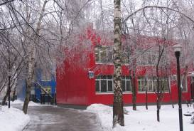 События месяца
№ 23 март 2011

Газета Института
традиционного прикладного искусства
Встречаем гостей

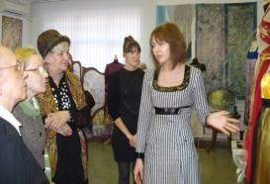
Выставки
Накануне 8 марта в институте была открыта выставка работ наших преподавателей. Участники выставки А.В.Ванеев, Т.В.Гершман, Н.Ю.Дунаева, В.А.Лобов, Ю.А.Мамедов, О.В.Холина, Г.В. Цветков посвятили её первому весеннему празднику.

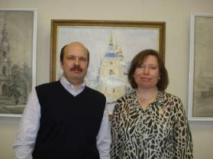

2 марта к нам в гости приходили ветераны Великой Отечественной войны и ветераны труда, живущие в районе Зябликово. Они с большим интересом познакомились с нашим институтом, побывали в учебных мастерских. Экскурсию по музею для ветеранов провели студенты выпускающих кафедр.

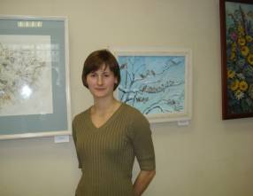
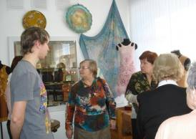

Широкая Масленица
Фотографии сделаны во время открытия выставки
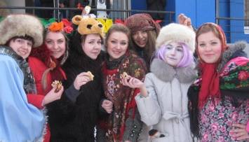
На март в этом году пришлось празднование всеми нами любимой Масленицы. Каждый день Масленичной недели был наполнен событиями: встреча Масленицы, открытие выставки традиционной игрушки «Масленичный переполох» (участники – Водопьянова Н., Гершман Т.В., Калинина Л.П., Салтанова Ю.С., Черкашина Е.), конкурс расписных блинов, мастер-классы «Ушки на макушке», «Расписная птичка», «Северные узоры». Завершилась Масленичная неделя традиционным большим гулянием с играми, танцами и блинами. (Фоторепортаж о проведении Масленицы – на развороте нашей газеты).

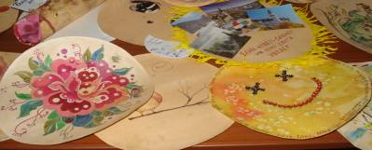
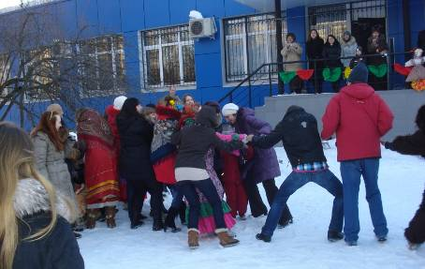
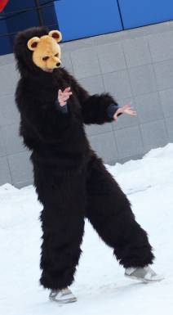
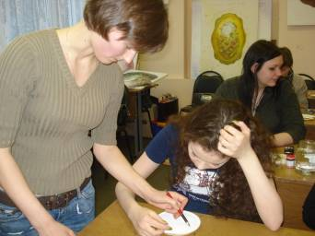
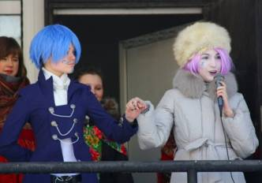
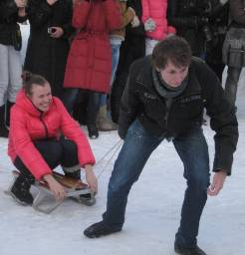
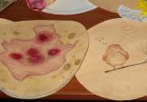
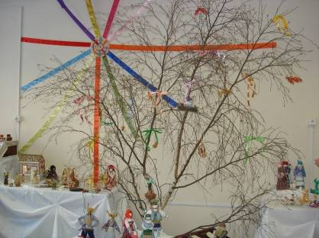
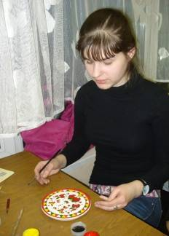

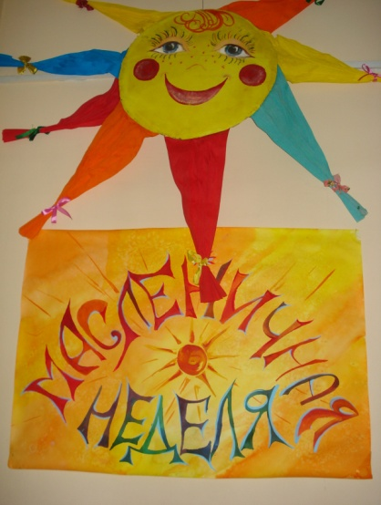
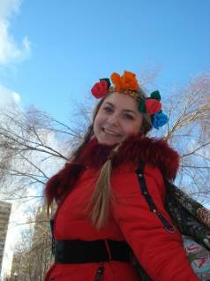
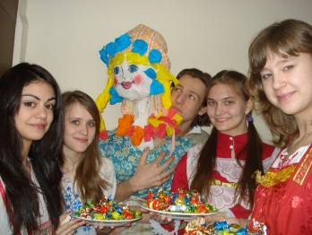
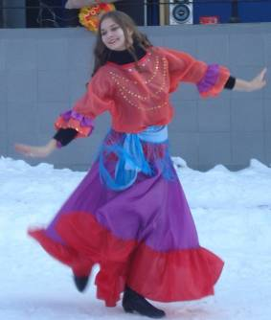
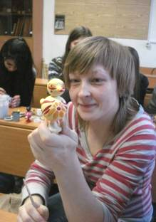
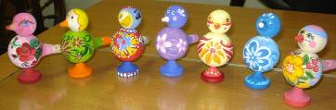
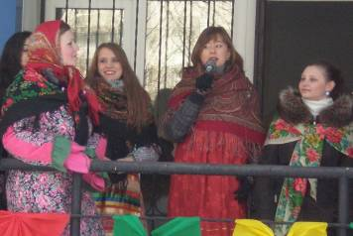

Масленицу встречаем!
Зиму провожаем!
Весну закликаем!

